台式电导率仪

仪器特点：
·采用6.5英寸LED屏，参数显示齐全，直观，界面操作人性化设计，方便用户操作使用
·符合国际规范的GLP要求，具有自动校准、自动温度补偿、数据储存、USB输出、时钟显示、无线打印、功能设置和自诊断信息等智能化功能
·内置大容量存储可储存1000套测量数据，数据可以通过U盘存储转移数据，存储数据可用通用办公软件EXELL打开，极大地方便客户编辑
·自动识别8种电导率标准溶液，有两个系列的标准溶液可以选择：欧美系列和中国系列。
·采用先进的电导率测量技术，使用常数K=1的电导电极 只需一点校准，即可满足0.5μS/cm ~ 200 mS/cm的测量精度要求
·可切换电导率、TDS、盐度和电阻率。TDS和盐度采用多项式计算，保证全量程的换算精
·仪器标配蓝牙模块，支持无线蓝牙打印，方便用户操作。选配支持无线蓝牙向手机电脑传输数据。
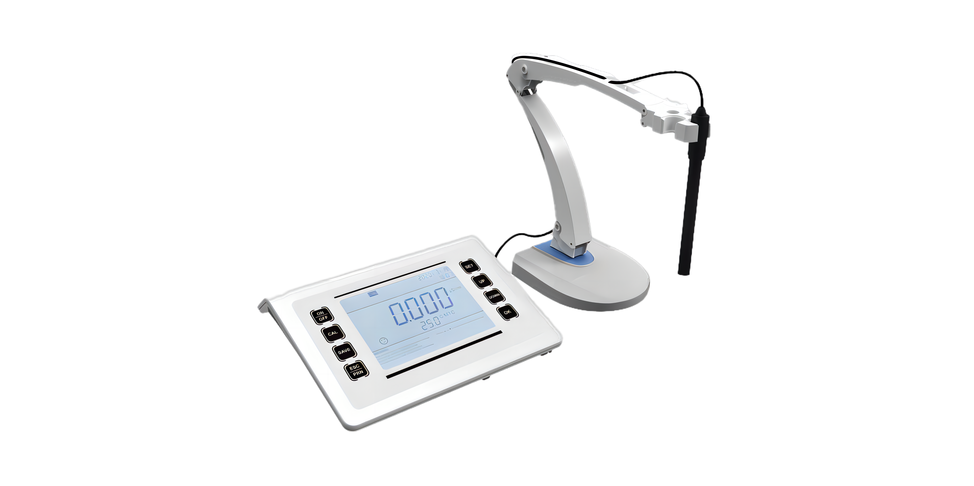
·符合IP54防尘防溅等级设计
产品参数：
·显示参数 ：电导率、电阻率、TDS、盐度、温度
·电导率测量范围：（0 ~200）mS/cm
·电导率分辨率：0.01/0.1/1μS/cm； 0.01/0.1mS/cm
·电导率精确度：电极：±1.0% FS，配套：±1.50%FS
·电阻率测量范围；（0 ~ 100）MΩ·cm
·TDS：（0 ~ 100）g/L
·盐度：（0 ~ 100）ppt
·温度测量范围：（0～100）℃
·温度补偿范围：0～100）℃
·温度分辨率：0.1℃
·温度相对精度：±0.5℃
·电极常数：0.1 / 1 / 10 cm-1
·基准温度：25℃、20℃、18℃
·数据存储：2000组
·通讯接口：USB，无线蓝牙，USB微型接口
·湿度：5%-85%
·电源：12V1A
·产品尺寸和重量：（215×175×35）mm 570g
·存储内容：编号、数值、单位，温度，时间

订购信息： TR 6806--台式电导率仪

